Es ist jetzt möglich, Rastergrafiken in Tabellen darzustellen.

Damit ein Benutzer Bilder in der Tabellenansicht angezeigt bekommt, muss er (eine Benutzergruppe der er angehört) folgendes Recht besitzen.

Systemrecht unter GUI_CMD mit Namen "CONFIG_SHOW_IMAGE_IN_TABLE" (Anzeigename: "Bilder in Tabelle anzeigen")

Bezeichnung Stufe 1 = kann Bilder einblenden

Wenn ein Benutzer das Recht besitzt, kann er beim "Tabellenspalte bearbeiten" angeben, ob statt eines Pfades das entsprechende Bild dargestellt werden soll (Haken "Bild anzeigen"). Diese Option steht für alle Text zur Verfügung. Sollte der Attributwert leer sein, kein Pfad oder ein Pfad zu einer Datei, die keine Rastergrafik, wird eine leere Tabellenzelle angezeigt.

Die Höhe der Bilder kann in den Optionen unter "Benutzer -> Tabelle -> RasterGrafik -> Größe Rastergrafik in Tabelle" festgelegt werden.

Hinweis: Die Bilder werden zum Teil im Speicher gehalten, wodurch der Speicherbedarf stark ansteigen kann. Es wird empfohlen nur kleine Bilder in Tabellen anzuzeigen.

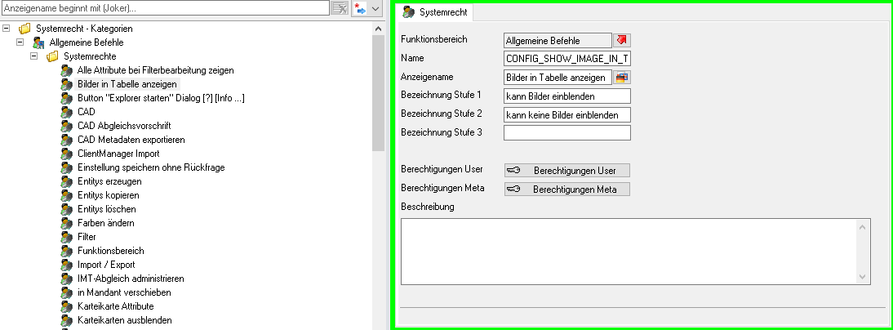

Abbildung 1: Systemrecht für Bilder in Tabellen

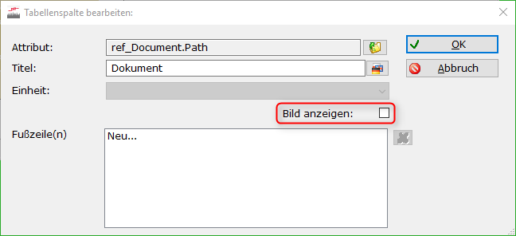

Abbildung 2: Option "Bild anzeigen" in "Tabellenspalte bearbeiten"

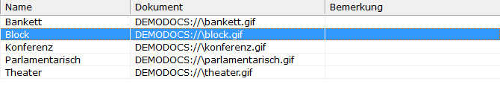

Abbildung 3: Kein Haken bei "Bild anzeigen"

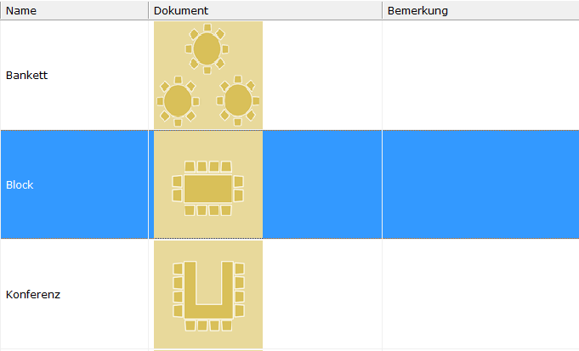

Abbildung 4: Mit Haken bei "Bild anzeigen"